组织关系转接操作流程说明
第一步：登录“浙政钉”，点击任务栏窗口的“工作台”，进入“红色根脉强基工程”的“组织关系转接”模块。
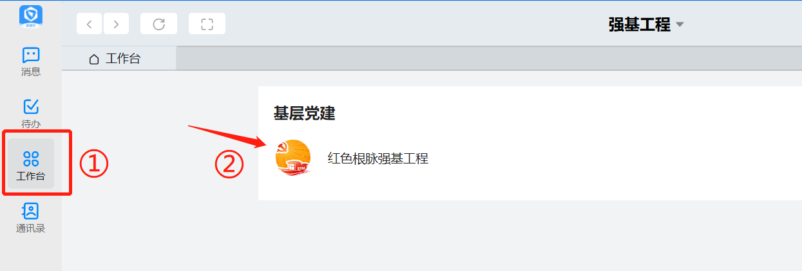
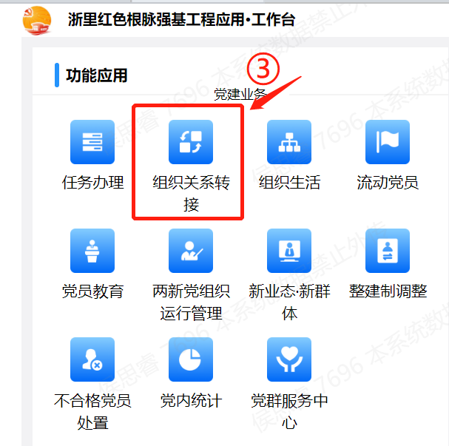
第二步：在“组织关系转出”模块点击“转出申请”
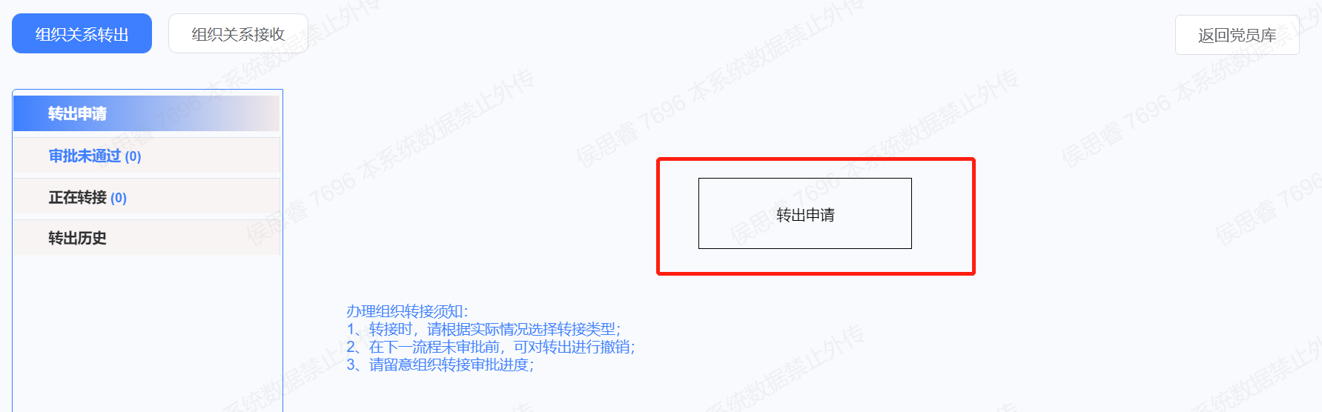
第三步：找到毕业党员的名字，点击右侧“转出”。
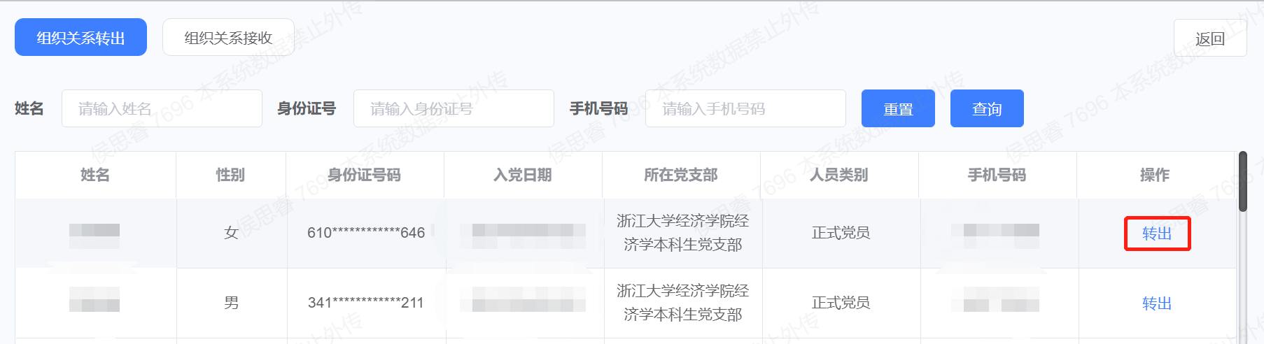
第四步：进入到介绍信页面后，首先选择转接类型“省内转接/跨省转接”，然后在介绍信中输入去向的党支部，建议使用关键字模糊搜索，否则可能无法经确匹配。如果对方党支部没有线上系统，则转接类型选择“其他非建库单位”。党费应该交到转接发起的当月为止。转接原因一般选择“入学或毕业”。
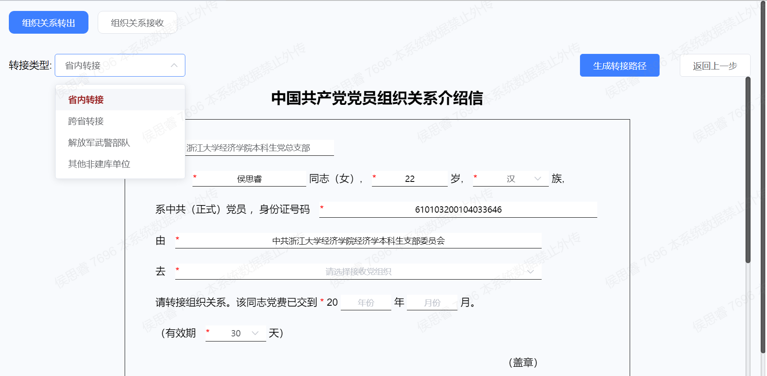
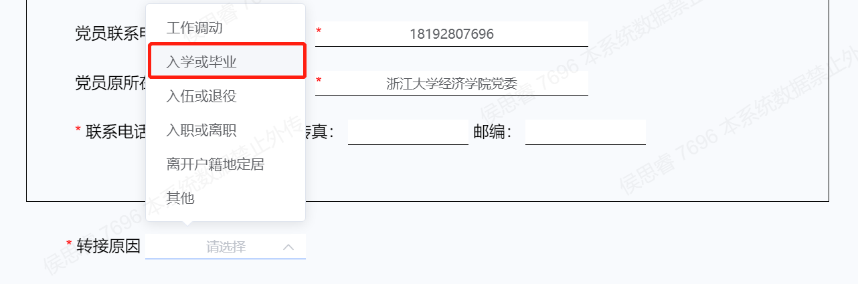
第五步：所有信息填写完毕后，点击右上方蓝色按钮“生成转接路径”即可。

